Linux

# 什么是linux？

是一个操作系统。

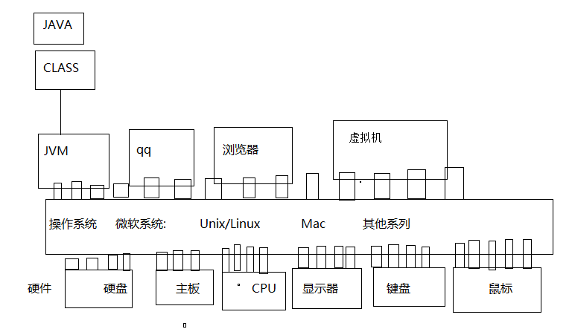

# 基本操作：

### 查看与编辑命令：

cat 文件名字

### 编辑命令：

vi 文件名字 --进入的是一般模式

按i进入编辑模式 –即可随意编辑

在编辑模式下

按esc退出到一般模式

先按： （冒号）

再输入wq即可保存退出

### VIM下快速查找：



N和n是大小写的区别

EG:

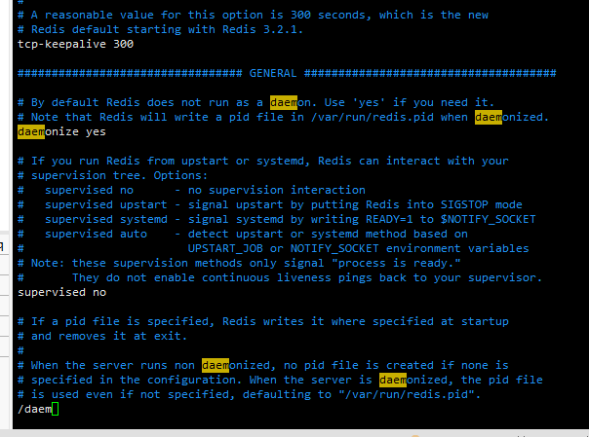

### 查看自己的启动的服务

**# ps -ef | grep 服务名称**

**netstat -tunple | grep 服务端口**

**.bind() 80 in using**

代表的含义 80 端已经被占用，可以使用 # netstat -tunple | grep 80 查看是哪个服务占据该端口，然后使用 pkill -9 服务名称 关闭此服务。

## 添加/删除用户和用户组：

(你只在ROOT的模式下成功过)

### 建立用户：

adduser 用户名

### 设置密码：

passwd 用户名

（然后在输入你的密码，密码是暗文的）。

### 建立工作组：（EG）

useradd -g 工作组名字

注：：-g 所属组 -d 家目录 -s 所用的SHELL

### 将已有的用户添加到工作组：

groupadd -g 工作组名字 用户

EG:

useradd -g test phpq //新建phpq用户并增加到test工作组

### 给已有用户添加工作组：

usermod -g 组名 用户名

### 临时关闭：

在/etc/shadow文件中属于该用户的行的第二个字段（密码）前面加上*就可以了。想恢复该用户，去掉*即可。

或者使用如下命令

#### 关闭用户账号：

passwd 用户名 –l

#### 重新释放：

passwd 用户名 –u

### 永久删除用户账号：

userdel 用户名

groupdel 用户名

usermod –G peter peter （强制删除该用户的主目录和主目录下的所有文件和子目录）

## 清理缓存：(安装软件前常干)

yum clean all

## 防火墙模块：(安装软件前常干)

### 启动防火墙：

systemctl start firewalld

### 关闭防火墙：

systemctl stop firewalld

### 查看防火墙的状态：

systemctl status firewalld

### 停止防火墙：

systemctl disable firewalld.service

### 禁用防火墙

systemctl stop firewalld.service

### 清除所有规则来暂时停止防火墙 iptables -F

(只适合在没有配置防火墙的环境中，如果已经配置过默认规则为deny的环境，此步骤将使系统的所有网络访问中断)

## 权限：

### 查看文件权限：

ls -l filename

### chmod ：

### 命令：chmod (change mode)

功能：改变文件的读写和执行权限。有符号法和八进制数字法。   
    选项：(1)符号法：

### 命令格式：

chmod {u|g|o|a}{+|-|=}{r|w|x} filename   
          u (user)   表示用户本人。   
          g (group)  表示同组用户。   
          o (oher)   表示其他用户。   
          a (all)    表示所有用户。   
          +          用于给予指定用户的许可权限。   
          -          用于取消指定用户的许可权限。   
          =          将所许可的权限赋给文件。   
          r (read)   读许可，表示可以拷贝该文件或目录的内容。   
          w (write)  写许可，表示可以修改该文件或目录的内容。   
          x (execute)执行许可，表示可以执行该文件或进入目录。   
    
          (2)八进制数字法：     
  命令格式：chmod abc file   
  其中a,b,c各为一个八进制数字，分别表示User、Group、及Other的权限。   
          4 (100)    表示可读。   
          2 (010)    表示可写。

          1 (001)    表示可执行。

  若要rwx属性则4+2+1=7；   
  若要rw-属性则4+2=6；   
  若要r-x属性则4+1=5。

### 例如：

# chmod a+rx filename   
            让所有用户可以读和执行文件filename。   
          # chmod go-rx filename   
            取消同组和其他用户的读和执行文件filename的权限。   
          # chmod 741 filename   
            让本人可读写执行、同组用户可读、其他用户可执行文件filename。   
  # chmod -R 755 /home/oracle

    递归更改目录权限，本人可读写执行、同组用户可读可执行、其他用户可读可执行

## Selinux权限：

### EG:例如在设置个人主页的过程中，如果没有开放个人主页的权限，就要关闭，

### selinux临时关闭：

setenforce 0

# 组件操作：

## 安装：

### 安装Apache:

yum install httpd -y

### 安装火狐浏览器：

yum install firefox -y

## Apache模块：

### 查看相关软件包：

ls *httpd*

#是在挂载光盘的情况下

### 检测Apache组件是否成功：

rpm -qa|grep httpd

### 简单的检测Apache的安装

rpm -q httpd

### 安装Apache:

yum install httpd -y

### 查看httpd服务是否启动：

service httpd status

### 启动httpd服务：

service httpd restart

### 重启httpd服务：（没启动的时候，用这个也能启动）

service httpd restart

### 停止httpd服务：

service httpd stop

### 监测服务启动是否正常：

ss -tnl | grep httpd  
ps aux | grep httpd  
systemctl status httpd.service

### 开机自启动：

systemctl enable httpd.service

# Redis

将文件传到linux下,解压，到/usr/local下找

Redis的前提是装有C/c++环境

然后make

## Redis停止：

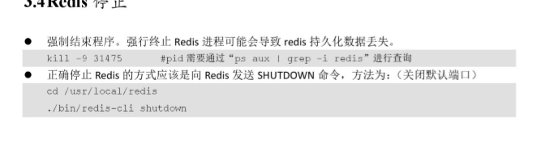

注意：pid不是端口号

在JAVA中用完要关闭资源，实际开发中是不关闭池子的，一关别人就用不了了